СОВЕТ ДЕПУТАТОВ

Бокситогорского городского поселения
Бокситогорского муниципального района
Ленинградской области

Р Е Ш Е Н И Е

19 марта 2014 года | г.Бокситогорск | № 311

Об официальных символах Бокситогорского городского поселения
Бокситогорского муниципального района
Ленинградской области

Рассмотрев предложение творческого коллектива в составе: Башкирова Константина Сергеевича, Карпуниной Виктории Валерьевны, Штейнбах Светланы Юрьевны, на основании статьи 9 Федерального закона № 131 - ФЗ от 6 октября 2003 года "Об общих принципах организации местного самоуправления в Российской Федерации", в соответствии со статьей 2 Устава Бокситогорского городского поселения и Соглашением о передаче части функций совета депутатов Бокситогорского городского поселения Бокситогорского муниципального района Ленинградской области администрации Бокситогорского муниципального района Ленинградской области от 09.01.2013, совет депутатов Бокситогорского городского поселения Бокситогорского муниципального района Ленинградской области
РЕШАЕТ:

1. Согласиться с предложением творческого коллектива, разработавшего изображение герба Бокситогорского городского поселения Бокситогорского муниципального района Ленинградской области (рисунок в цветном изображении, черно-белом контурном изображении, черно-белом контурном изображении с использованием условной штриховки для обозначения цветов согласно приложению 1).

2. Утвердить Положение о гербе Бокситогорского городского поселения Бокситогорского муниципального района Ленинградской области (приложение 2).

3. Согласиться с предложением творческого коллектива, разработавшего изображение флага Бокситогорского городского поселения Бокситогорского муниципального района Ленинградской области (рисунок в цветном варианте согласно приложению 3).

4. Утвердить Положение о флаге Бокситогорского городского поселения Бокситогорского муниципального района Ленинградской области (приложение 4).

5. Согласиться с предложением творческого коллектива, разработавшего изображение Знака “Почетный гражданин г.Бокситогорска” (рисунок в цветном варианте согласно приложению 5).

6. Утвердить Положение о Знаке “Почетный гражданин г.Бокситогорска” (приложение 6).

7. Согласиться с предложением творческого коллектива, разработавшего изображение нагрудного знака главы Бокситогорского городского поселения (рисунок в цветном варианте согласно приложению 7).

8. Утвердить Положение о нагрудном знаке главы Бокситогорского городского поселения (приложение 8).

9. Решение опубликовать в газете "Новый путь" и разместить на официальном сайте Бокситогорского муниципального района.

10. Обратиться в Геральдический совет при Президенте Российской Федерации с целью внесения символов Бокситогорского городского поселения Бокситогорского муниципального района Ленинградской области в Государственный геральдический регистр Российской Федерации.

11. Поручить Башкирову Константину Сергеевичу представлять интересы Бокситогорского городского поселения Бокситогорского муниципального района Ленинградской области в Геральдическом совете при Президенте Российской Федерации.

12. Решение вступает в силу после согласования проектов герба Бокситогорского городского поселения Бокситогорского муниципального района Ленинградской области, флага Бокситогорского городского поселения Бокситогорского муниципального района Ленинградской области, Знака “Почетный гражданин г.Бокситогорска” и нагрудного знака главы Бокситогорского городского поселения с Геральдическим Советом при Президенте Российской Федерации и внесения герба Бокситогорского городского поселения Бокситогорского муниципального района Ленинградской области, флага Бокситогорского городского поселения Бокситогорского муниципального района Ленинградской области, Знака “Почетный гражданин г.Бокситогорска” и нагрудного знака главы Бокситогорского городского поселения в Государственный геральдический регистр Российской Федерации.

Глава Бокситогорского городского поселения М.И.Катющенко
Разослано: Госуд. герольдии, редакции газеты, регистр МНПА, орготделу, в дело

УТВЕРЖДЕНО
решением совета депутатов
Бокситогорского городского
поселения
19.03.2014 № 311
(Приложение 1)

Изображение
герба Бокситогорского городского поселения
Бокситогорского муниципального района Ленинградской области

Цветное изображение герба
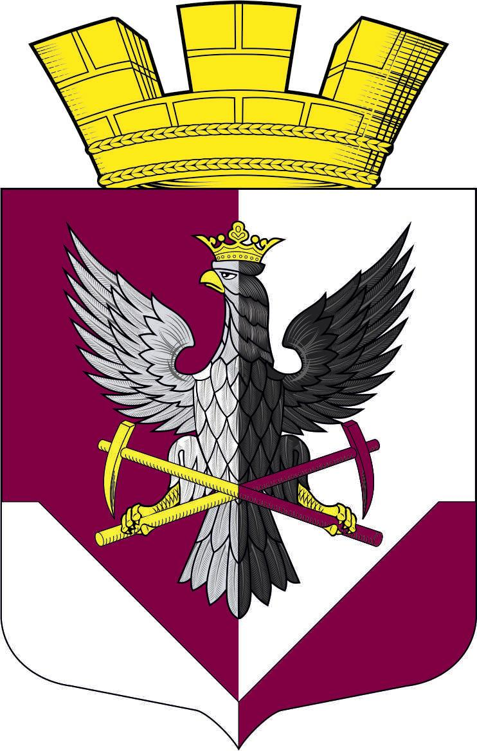
Черно-белое контурное изображение герба

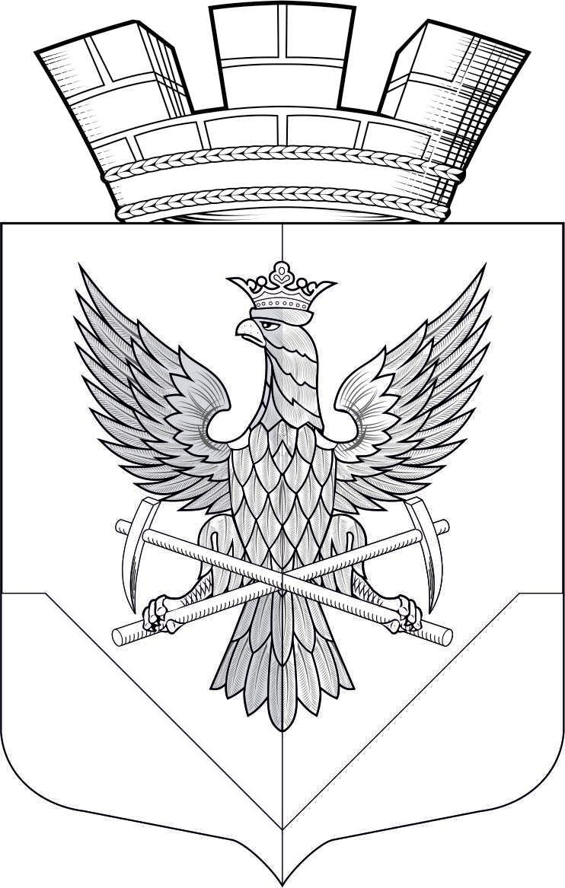
3. Черно-белое контурное изображение герба с использованием условной штриховки для обозначения цветов

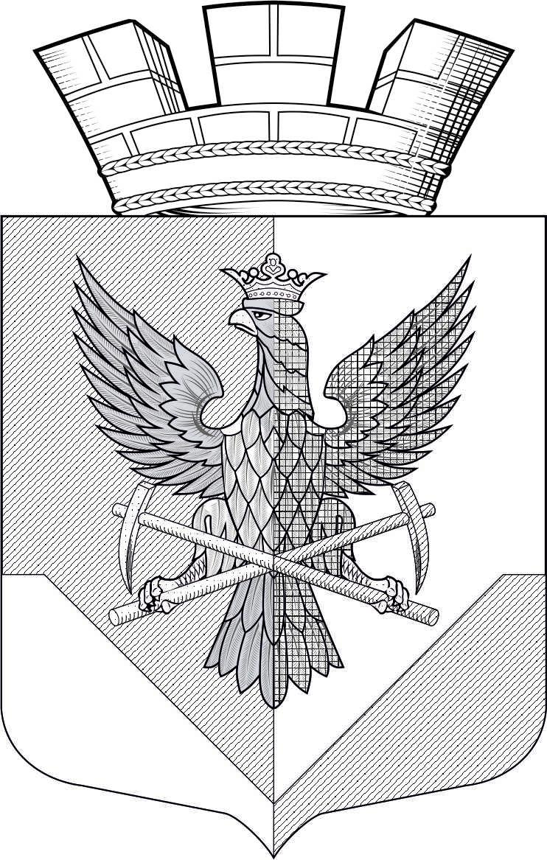

УТВЕРЖДЕНО
решением совета депутатов
Бокситогорского городского
поселения
19.03.2014 № 311
(Приложение 2)

П О Л О Ж Е Н И Е
о гербе Бокситогорского городского поселения
Бокситогорского муниципального района Ленинградской области

Настоящим Положением устанавливается герб Бокситогорского городского поселения Бокситогорского муниципального района Ленинградской области (далее – герб Бокситогорского городского поселения), его описание и порядок официального пользования.

1. Общие положения

1.1. Герб Бокситогорского городского поселения составлен по правилам и традициям геральдики, отражает исторические, культурные, социально-экономические, национальные и иные местные традиции.

1.2. Положение о гербе Бокситогорского городского поселения и изображения герба Бокситогорского городского поселения в многоцветном и одноцветном исполнениях хранятся в администрации Бокситогорского муниципального района и доступны для ознакомления всем заинтересованным лицам.

2. Статус герба Бокситогорского городского поселения

2.1. Герб Бокситогорского городского поселения является официальным символом Бокситогорского городского поселения.

2.2. Герб Бокситогорского городского поселения подлежит внесению в Государственный геральдический регистр Российской Федерации.

3. Геральдическое описание и толкование символики герба
Бокситогорского городского поселения

3.1. Геральдическое описание герба Бокситогорского городского поселения гласит:

В рассеченном пурпуром и серебром поле над оконечностью переменных цветов, вызубренной одним большим зубцом орел, переменяющий цвета с серебряного на черный, с золотым клювом и лапами, коронованный золотой короной, сжимающий в лапах две скрещенные кирки: в пурпуре- золотые, в серебре- пурпурные. Щит увенчан муниципальной короной установленного образца.

3.2. Толкование символики герба:

Исторически в дореволюционное время территория современного Бокситогорского городского поселения относилась к частям Большегорской и Обринской волостей Тихвинского уезда Новгородской губернии. С 1918 по 1927 года земли находились в составе Череповецкой губернии.
До основания рабочего поселка Бокситы на месте современного города располагались деревни Пярдомля (в том числе и погост), Губа, Крутик, Подсосна.
В древности территория Бокситогорского городского поселения была частью земель Великого Новгорода. После присоединения в 1478 году к Москве новгородские владения были разделены на пять частей (пятин), одной из которых была Бежецкая пятина. Для удобства в управлении каждая пятина делилась на половины, а те, в свою очередь - на множество округов, называвшихся погостами. Сведения о погостах содержатся в Писцовых книгах Бежецкой пятины. Под именем погоста обычно понимают приходскую церковь с кладбищем при ней. В древности это был съезжий пункт: торговый, административный и церковный центр округа, всегда очень значительный по площади. Обычно погост возникал на торговом бойком месте при удобных путях сообщения, преимущественно водных. Затем устраивалась церковь и при ней подобие администрации (вернее - канцелярской ячейки), ведающей письменными сношениями населения с властью, способствовавшей наезжавшим чиновникам в их работе. Представителем такой ячейки был писарь- дьячок (уменьшительное от дьяк- делопроизводитель) (Тихвинский край. Краеведческий сборник по Тихвинскому уезду. /Под ред. В. А. Равдоникаса. Тихвин. 1926. С. 38-39).
В книге “Земля невская православная. Краткий церковно-исторический справочник” (СПб. 2006. С. 150) приведены краткие сведения о погостах и церквях, на них расположенных. К территории современного Бокситогорского городского поселения относятся историческая территория погоста Пярдомля:
1) Церковь Воскресения Христова. Деревянная. Упоминается до середины XVII века. Разобрана в 1936 году.
2) Церковь Воскресения Христова. Каменная, 1864 года. Не сохранилась.
3) Церковь Пресвятой Троицы. Каменная, 1892-1898. Здание сохранилось и действует с 1998 года как женский скит Успенского Тихвинского монастыря.
В книге “Школьная сеть Тихвинского уезда”. /Сост. Тихвинской Земской Управой по данным на 1 января 1913 года Тихвин. 1913 (С. 16-19)/ приведены сведения о деревнях Большегорской волости.
Населенные пункты, обслуживаемые Крутикской земской школой (20 учеников, 1 учащий):
Дер. Крутик (254 жителя обоего пола, 27 детей в возрасте 8-11 лет);
Подсосна (111 жителя обоего пола, 9 детей в возрасте 8-11 лет);
Лопастиха (46 жителей обоего пола, 3 детей в возрасте 8-11 лет);
Пос. Вел. Двор. Лизуново (14 жителей обоего пола, 0 детей в возрасте 8-11 лет);
Пос. Вел. Двор. Юршаново (3 жителя обоего пола, 1 (детей) в возрасте 8-11 лет);
Губа (138 жителя обоего пола, 12 детей в возрасте 8-11 лет);
Итого (566 жителей обоего пола, 52 (детей) в возрасте 8-11 лет).
Населенные пункты, обслуживаемые Пярдомльской церковно-приходской школой (26 учеников, 1 учащий):
Пог. Пярдомля (29 жителей обоего пола, 3 детей в возрасте 8-11 лет);
Нов. Новинка (136 жителей обоего пола, 7 детей в возрасте 8-11 лет);
Усадище (104 жителя обоего пола, 10 детей в возрасте 8-11 лет);
Селище (98 жителей обоего пола, 9 детей в возрасте 8-11 лет);
Кондратьево (80 жителей обоего пола, 8 детей в возрасте 8-11 лет);
Мулявино (45 жителя обоего пола, 6 детей в возрасте 8-11 лет);
Ус. Почаево (6 жителей обоего пола, 1 (детей) в возрасте 8-11 лет);
Ус Веселец (2 жителя обоего пола, 0 детей в возрасте 8-11 лет);
Итого (500 жителей обоего пола, 44 детей в возрасте 8-11 лет).
В “Тихвинском земском календаре (Часть II). Справочник на 1917 г. (Издание 1916 г. Репринт. Тихвин. 2006. С. 28) сказано, что Пярдомльский погост упоминается в Писцовой книге 1583 года: “За Иваном за Богдановым сыном Борисова, что было за Лихачем за Палицыным, деревня Холм-Горушка, а в ней церковь Воскресения Христова, да на погосте двор- поп Тимофей, двор дьячок церковный Третьячко, двор пономаря Степанко, да 3 двора крестьянские пусты”.
В 1916 году- в Пярдомльском приходе- 17 деревень. При церкви Воскресения Христова: 1) попечительский совет о семьях воинов и 2) церковно-приходская школа (Там же).
Из ремесел, характерных для Большегорской волости Тихвинского уезда, источники отмечают: изготовление тарантасов, саней, столярных изделий, деревянных лопат, леек, веретен, корзин из лучины. В деревне Крутик выделывали воловьи кожи (Горлова И. В. Краеведение. Бокситогорск. 2006. С. 130).
В с. Пярдомля Тихвинского уезда родился князь Николай Петрович Мышецкий (1809-1871). В 1822 году поступил в Морской кадетский корпус. В 1830 году произведен в мичманы. В 1848 году был уволен со службы флаг-лейтенантом по домашним обстоятельствам. С 1852 году- исправник земского суда Тихвинского уезда. Женат на Колобовой Н. И. Имел двух сыновей и 3-х дочерей. Был похоронен на Пярдомльском погосте Тихвинского уезда.
Герб князей Мышецких: “Щит разделен перпендикулярно на две части. В правой части герб Великого Княжества Киевского (поле червленое, а не лазурное); в червлёном поле Ангел в одежде серебряной, держащий в правой руке меч, а в левой золотой щит. В левой части герб Великого Княжества Черниговского: в золотом поле чёрный одноглавый орел с распростёртыми крыльями и с золотой короной на голове, держащий в левой лапе большой золотой крест. Щит покрыт княжеской мантией и российско-княжеской шапкой”.
По данным РГИА (Д. 2857, 2859) в 1860-х годах ему принадлежали деревни Губа, Славково, Фоминское.
В газете “Новгородские губернские ведомости” (1842 год, N 8. C. 1) в сообщении о продаже владений майорши Елены Головцыной, говорилось, что в них входили земли Пярдомльского погоста Тихвинского уезда по р. Пярдомке (4 десятины 600 сажень).
В книге “Материалы для оценки земельных угодий Новгородской губернии. Тихвинский уезд”. (Новгород. 1892. Таблица 3. Частновладельческие хозяйства (с сведениями о землях церковных причтов и городских сословий Новгород.: Типография А. С. Федорова. C. 26) сказано, что усадьбой Почаево владела тогда Мария Федоровна Крутицкая.
В 1911 году на территории современного Бокситогорского городского поселения располагались усадьбы Веселец (Карпово) и Почаево. Усадьбой Веселец владела тогда дворянка Анна Федоровна Шарбе.
В книге “Русский провинциальный некрополь” перечислены местные высокопоставленные лица, похороненные на Пярдомльском погосте:
1) Крутитцкая Варвара Алексеевна (1792-1837)
2) Крутицкий Василий Кондратьевич (1787-1860)
3) Крутицкий Гавриил Васильевич (ум. 1880, 64 года)
4) Крутицкий Дмитрий Иванович (ум. 1903, 43 г.)
5) Крутицкий Иван Васильевич
6) Крутицкий Иван Иванович (ум. 1891)
7) Мышецкий Всеволод Петрович- князь (1815-1847)
8) Мышецкий Николай Петрович- князь, лейтенант (1809-1878).
В 1860-е годы военный инженер А. Дитмар посетил край и оставил описания «кровяно-красных и снежно-белых глин», обнаруженных им около дер. Сенно (ныне- территория Бокситогорского городского посления). Речь шла о бокситовых породах, которые и теперь обнажаются на берегу речки Нижницы. В 70-х годах XIX века в деревнях Руданая Горка и Глина местные жители создали артель по кустарному производству кирпича, краски, выдержанных глин и обжигу известняка. Свою продукцию они сбывали в Вологде, реже в Санкт-Петербурге. Гужевым транспортом выдержанные глины отправляли на ближайшие стекольные заводы и артели по изготовлению посуды. По архивным данным, у деревни Рудная Горка, на левом берегу реки Воложбы, в 1882-1886 годы купцом Виноградовым и тихвинским предпринимателем А. Е. Бренном бокситы добывались как минеральные краски. В Рудной Горке построили мельницу, вблизи деревни - драгу для промывки глины, навесы для хранения готовой продукции. Глину промывали, сушили, размалывали и получали краску красновато- серого цвета. Краска высоко ценилась на рынках России, и на упаковках значилась как “Тихвинская”. После дополнительной обработке на заводе она использовалась для окраски одежды, обоев, тканей. В летний сезон на производстве работали крестьяне деревень Бор, Крутик, Мозолево, Сенно. Предприятие действовало почти четверть века.
В книге (автор- Васильев В. Л.) “Славянские топонимы древности Новгородской земли” (М.: Рукописные памятники Древней Руси, ЯСК. 2012. С. 537) приводится такая трактовка гидронима Пярдомля:
“Название р. Пярдомли бассейна р. Сясь связывают с саамским peartam- “ловушка, особенно на бобра” (Со ссылкой на известного финно-угорского лингвиста Ирму Муллонен, 2002 г., С. 222-224).
По традиции, основу герба составляют символы, аллегории.
Орел- с одной стороны - напоминание о роде местных землевладельцев князей Мышецких, с другой- это символ власти, прозорливости, великодушия.
Оконечность, выщербленная одним большим зубцом- аллегория карьеров, шахт.
Кирки –напоминание о горнодобыче.

Пурпур – напоминание о красноватом цвете местных глин, характерных для бокситов. С одной стороны, символ бокситов, а также напоминание о их использовании в Пярдомльском погосте в старину- как краситель тканей, обоев.
Серебро- цвет крылатого металла- алюминия, сырьем для которого служат бокситы (глинозем).
Золото- символ божественного сияния, благодати, прочности, величия, солнечного света. Символизирует также могущество, силу, постоянство, знатность, справедливость, верность.

4. Порядок воспроизведения герба Бокситогорского городского поселения

4.1. Воспроизведение герба Бокситогорского городского поселения, независимо от его размеров и техники исполнения, должно точно соответствовать геральдическому описанию, приведенному в пункте 3.1. части 3 Положения. Воспроизведение герба Бокситогорского городского поселения допускается в многоцветном и одноцветном, с использованием условной штриховки для обеспечения цветов, вариантах.

Ответственность за искажение изображения герба или изменение композиции или цветов, выходящее за пределы геральдически допустимого, несет исполнитель допущенных искажений.

5. Порядок официального использования герба Бокситогорского городского поселения

5.1. Герб Бокситогорского городского поселения помещается:

на зданиях органов местного самоуправления;
в залах заседаний органов местного самоуправления;
в служебных помещениях, занимаемых главой Бокситогорского городского поселения.
на бланках муниципальных правовых актов органов местного самоуправления Бокситогорского городского поселения;
на печатях органов местного самоуправления;
на официальных изданиях органов местного самоуправления.

5.2. Герб Бокситогорского городского поселения воспроизводится на удостоверениях лиц, осуществляющих службу на должностях в органах местного самоуправления Бокситогорского городского поселения, депутатов совета депутатов Бокситогорского городского поселения.

5.3. Герб Бокситогорского городского поселения может помещаться:

на наградах и памятных знаках Бокситогорского городского поселения;

на должностном знаке главы Бокситогорского городского поселения;

на указателях при въезде на территорию Бокситогорского городского поселения;

на объектах недвижимого имущества и транспортных средствах, находящихся в собственности Бокситогорского городского поселения;

на бланках и печатях организаций, учреждений и предприятий, учредителем которых является Бокситогорское городское поселение;

в залах заседаний руководящих органов и служебных помещений, занимаемых руководителями органов, организаций, учреждений и предприятий, учредителем которых является Бокситогорское городское поселение;

на принадлежащих органам, организациям, учреждениям и предприятиям, учредителем которых является Бокситогорское городское поселение, объектах недвижимого имущества и транспортных средствах.

на печатных и иных изданиях информационного, официального, научного, научно-популярного, справочного, познавательного, краеведческого, географического, путеводительного, сувенирной продукции, после согласования с органами местного самоуправления Бокситогорского городского поселения;

грамотах, приглашениях, визитных карточках главы Бокситогорского городского поселения, депутатов совета депутатов Бокситогорского городского поселения;

5.4. Допускается использование герба Бокситогорского городского поселения в качестве геральдической основы для изготовления знаков, эмблем, иной символики при оформлении единовременных юбилейных, памятных и зрелищных мероприятий, проводимых в Бокситогорском городском поселении или непосредственно связанных с ним.

5.5. При одновременном размещении герба Бокситогорского городского поселения и Государственного герба Российской Федерации, герба Бокситогорского городского поселения располагается справа от Государственного герба Российской Федерации (с точки зрения стоящего лицом к гербам).
При одновременном размещении герба Бокситогорского городского поселения и герба Ленинградской области, герб Бокситогорского городского поселения располагается справа от герба Ленинградской области (с точки зрения стоящего лицом к гербам).
При одновременном размещении герба Бокситогорского городского поселения и герба Бокситогорского муниципального района, герб Бокситогорского городского поселения располагается справа от герба Бокситогорского муниципального района (с точки зрения стоящего лицом к гербам).
При одновременном размещении герба Бокситогорского городского поселения, Государственного герба Российской Федерации, герба Ленинградской области, Государственный герб Российской Федерации располагается в центре, герб Ленинградской области - слева от центра, а Бокситогорского городского поселения - справа от центра (с точки зрения стоящего лицом к гербам).
При одновременном размещении герба Бокситогорского городского поселения с другими гербами размер герба Бокситогорского городского поселения не может превышать размеры Государственного герба Российской Федерации (или иного государственного герба), герба Ленинградской области (или герба иного субъекта Российской Федерации), герба Бокситогорского муниципального района.
При одновременном размещении герба Бокситогорского городского поселения с другими гербами герб Бокситогорского городского поселения не может размещаться выше Государственного герба Российской Федерации (или иного государственного герба), герба Ленинградской области (или герба иного субъекта Российской Федерации), герба Бокситогорского муниципального района.

5.6. Порядок изготовления, использования, хранения и уничтожения бланков, печатей и иных носителей изображения герба Бокситогорского городского поселения устанавливается органами местного самоуправления Бокситогорского городского поселения.

5.7. Иное использование герба Бокситогорского городского поселения не допускается.

6. Ответственность за нарушение Положения

Использование герба Бокситогорского городского поселения с нарушением данного Положения, влечет за собой ответственность в соответствии с законодательством Российской Федерации.

7. Заключительные положения

7.1. Внесение в изображение герба Бокситогорского городского поселения каких-либо внешних украшений, а также элементов официальных символов Ленинградской области допустимо лишь в соответствии с законодательством Российской Федерации и Ленинградской области. Эти изменения должны сопровождаться пересмотром части 3 данного Положения для отражения внесенных элементов в описании.

7.2. Герб Бокситогорского городского поселения с момента утверждения его советом депутатов Бокситогорского городского поселения не является объектом авторского права.

7.3. Контроль за исполнением требований Положения возлагается на администрацию Бокситогорского муниципального района.

УТВЕРЖДЕНО
решением совета депутатов
Бокситогорского городского
поселения
19.03.2014 № 311
(Приложение 3)

Изображение
флага Бокситогорского городского поселения
Бокситогорского муниципального района Ленинградской области

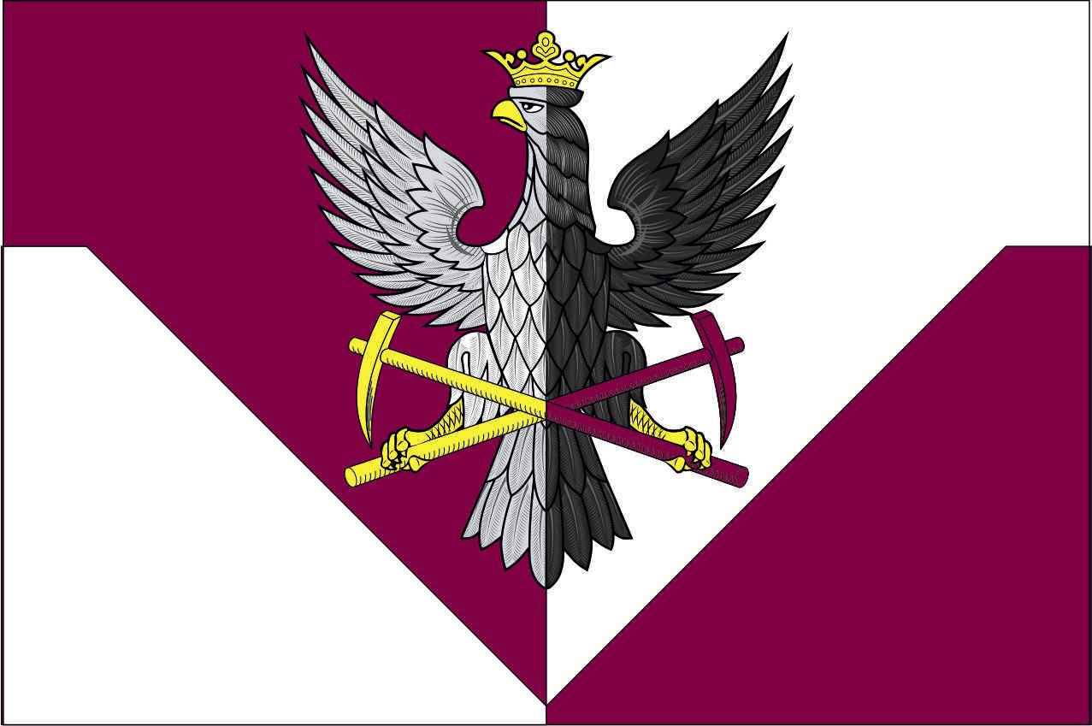

УТВЕРЖДЕНО
решением совета депутатов
Бокситогорского городского
поселения
19.03.2014 № 311
(Приложение 4)

П О Л О Ж Е Н И Е
о флаге Бокситогорского городского поселения
Бокситогорского муниципального района Ленинградской области

Настоящим Положением устанавливается флаг Бокситогорского городского поселения Бокситогорского муниципального района Ленинградской области (далее – флаг Бокситогорского городского поселения), его описание и порядок официального пользования.

1. Общие положения

1.1. Флаг Бокситогорского городского поселения составлен по правилам и традициям геральдики, отражает исторические, культурные, социально-экономические, национальные и иные местные традиции.
1.2. Положение о флаге Бокситогорского городского поселения и изображение флага Бокситогорского городского поселения в многоцветном и одноцветном исполнениях хранятся в администрации Бокситогорского муниципального района и доступны для ознакомления всем заинтересованным лицам.

2. Статус флага Бокситогорского городского поселения

2.1. Флаг Бокситогорского городского поселения является официальным символом Бокситогорского городского поселения.
2.2. Флаг Бокситогорского городского поселения подлежит внесению в Государственный геральдический регистр Российской Федерации.

3. Описание символики флага Бокситогорского городского поселения

Флаг Бокситогорского городского поселения представляет собой прямоугольное полотнище с отношением длины к ширине 3:2, воспроизводящее композицию герба Бокситогорского городского поселения с зеркально измененными пропорциями поля и оконечности в малиновом, белом, черном и желтом цветах.

4. Порядок воспроизведения флага Бокситогорского городского поселения
4.1. Воспроизведение флага Бокситогорского городского поселения, независимо от его размеров, техники исполнения и назначения, должно точно соответствовать описанию, приведенному в части 3 настоящего Положения и изображению. Ответственность за искажение флага Бокситогорского городского поселения, изменение композиции или цветов, выходящее за пределы геральдически допустимого, несет исполнитель допущенных искажений или изменений.
5. Порядок официального использования флага Бокситогорского городского поселения
5.1. Флаг Бокситогорского городского поселения установлен постоянно в зале заседаний совета депутатов Бокситогорского городского поселения.
5.2. Флаг Бокситогорского городского поселения может:
быть поднят постоянно или подниматься на зданиях и территориях органов местного самоуправления Бокситогорского городского поселения, организаций, учреждений и предприятий, учредителем которых является Бокситогорское городское поселение;
быть установлен постоянно в залах заседаний руководящих органов и в служебных кабинетах, занимаемых руководителями органов местного самоуправления Бокситогорского городского поселения, организаций, учреждений и предприятий учредителем которых является муниципальное образование.
размещаться на транспортных средствах, находящихся в собственности Бокситогорского городского поселения.
5.4. Флаг Бокситогорского городского поселения поднимается (устанавливается):
в дни государственных праздников - наряду с Государственным флагом Российской Федерации;
во время официальных церемоний и других торжественных мероприятий, проводимых органами местного самоуправления Бокситогорского городского поселения.
5.5. При использовании флага Бокситогорского городского поселения в знак траура флаг приспускается до половины высоты флагштока (мачты). При невозможности приспустить флаг, а также, если флаг установлен в помещении, к верхней части древка выше полотнища флага крепится черная сложенная пополам и прикрепленная за место сложения лента, общая длина которой равна длине полотнища флага, а ширина составляет не менее 1/10 от ширины полотнища флага.
5.6. При одновременном подъеме (размещении) флага Бокситогорского городского поселения и Государственного флага Российской Федерации, флага Бокситогорского городского поселения располагается справа от Государственного флага Российской Федерации (с точки зрения стоящего лицом к флагам).
При одновременном подъеме (размещении) флага Бокситогорского городского поселения и флага Ленинградской области, флаг Бокситогорского городского поселения располагается справа от флага Ленинградской области (с точки зрения стоящего лицом к флагам).
При одновременном подъеме (размещении) флага Бокситогорского городского поселения и флага Бокситогорского муниципального района, флаг Бокситогорского городского поселения располагается справа от флага Бокситогорского муниципального района (с точки зрения стоящего лицом к флагам).
При одновременном подъеме (размещении) флага Бокситогорского городского поселения, Государственного флага Российской Федерации и флага Ленинградской области, Государственный флаг Российской Федерации располагается в центре, а флаг Бокситогорского городского поселения - справа от центра (с точки зрения стоящего лицом к флагам).
При одновременном подъёме (размещении) чётного числа флагов (но более двух), Государственный флаг Российской Федерации располагается слева от центра (если стоять к флагам лицом). Справа от Государственного флага Российской Федерации располагается флаг Ленинградской области, слева от Государственного флага Российской Федерации располагается флаг Бокситогорского городского поселения; справа от флага Ленинградской области располагается флаг иного муниципального образования, общественного объединения, либо предприятия, учреждения или организации.
5.7. Размер полотнища флага Бокситогорского городского поселения не может превышать размеры полотнищ поднятых (установленных) рядом с ним Государственного флага Российской Федерации (или иного государственного флага), флага Ленинградской области (или флага иного субъекта Российской Федерации), флага Бокситогорского муниципального района.
Флаг Бокситогорского городского поселения не может располагаться выше поднятых (установленных) рядом с ним Государственного флага Российской Федерации (или иного государственного флага), флага Ленинградской области (или флага иного субъекта Российской Федерации), флага Бокситогорского муниципального района.
5.8. Флаг Бокситогорского городского поселения или его изображение могут быть использованы в качестве элемента или геральдической основы:
флагов, вымпелов и иных вексиллологических (флаговых) символов органов, организаций, учреждений и предприятий, учредителем которых является Бокситогорское городское поселение;
наград Бокситогорского городского поселения;
отличительного знака главы муниципального образования.
5.9. Флаг Бокситогорского городского поселения может быть поднят (установлен) постоянно или временно:
в памятных, мемориальных и значимых местах расположенных на территории Бокситогорского городского поселения;
в местах массовых собраний жителей Бокситогорского городского поселения;
в учреждениях дошкольного воспитания и учреждениях среднего образования (средних школах), расположенных на территории Бокситогорского городского поселения.
5.10. Допускается размещение флага Бокситогорского городского поселения или его изображения на:
печатных и иных изданиях информационного, официального, научного, научно- популярного, справочного, познавательного, краеведческого, географического, путеводительного, сувенирной продукции, после согласования с органами местного самоуправления Бокситогорского городского поселения;
грамотах, приглашениях, визитных карточках главы Бокситогорского городского поселения, депутатов представительного органа Бокситогорского городского поселения.
Допускается использование флага Бокситогорского городского поселения в качестве геральдической основы для изготовления знаков, эмблем, иной символики при оформлении единовременных юбилейных, памятных и зрелищных мероприятий проводимых в Бокситогорском городском поселении или непосредственно связанных с ним.
5.11. Порядок изготовления, хранения и уничтожения экземпляров флага Бокситогорского городского поселения устанавливается распоряжением главы Бокситогорского городского поселения.
5.12. Иное использование флага Бокситогорского городского поселения не допускается.
6. Ответственность за нарушение настоящего Положения
6.1. Использование флага Бокситогорского городского поселения с нарушением настоящего Положения, влечет за собой ответственность в соответствии с законодательством Российской Федерации.
7. Заключительные положения
7.1. Внесение в изображение флага Бокситогорского городского поселения каких-либо изменений или дополнений, допустимо лишь в соответствии с законодательством Российской Федерации. Эти изменения должны сопровождаться пересмотром части 3 настоящего Положения для отражения внесенных элементов в описании.
7.2. Контроль исполнения требований настоящего Положения возлагается на администрацию Бокситогорского муниципального района.

УТВЕРЖДЕНО
решением совета депутатов
Бокситогорского городского
поселения
19.03.2014 № 311
(Приложение 5)

Изображение
Знака “Почетный гражданин г.Бокситогорска”

Лицевая сторона знака

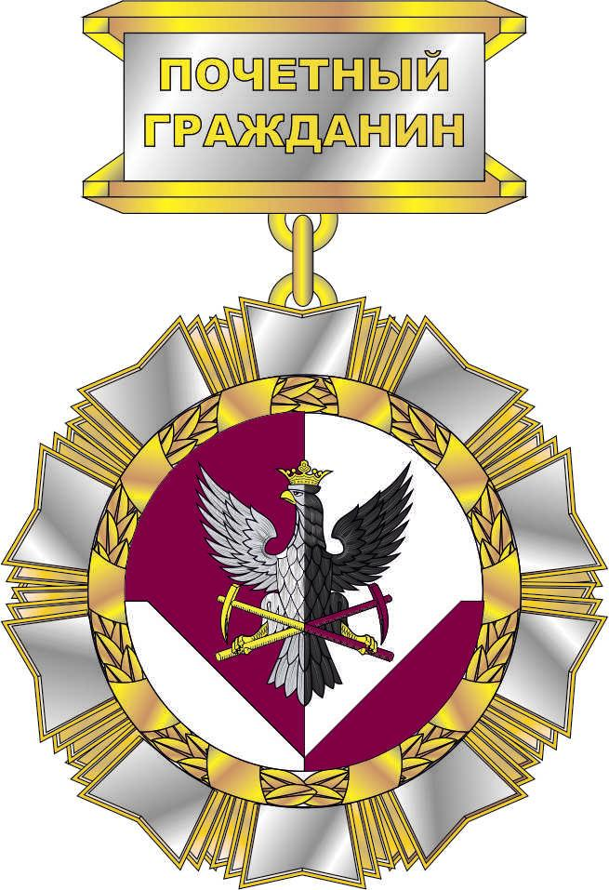

1. Оборотная сторона знака

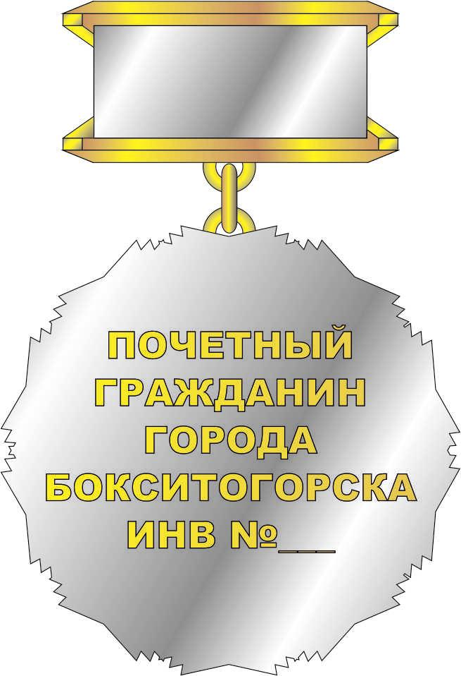

УТВЕРЖДЕНО
решением совета депутатов
Бокситогорского городского
поселения
19.03.2014 № 311
(Приложение 6)

П О Л О Ж Е Н И Е
О Знаке “Почетный гражданин г.Бокситогорска”

Настоящим Положением устанавливается Знак “Почетный гражданин г.Бокситогорска” (далее – Знак), его описание и порядок официального пользования.

1. Знак вручается лицу, удостоенному звания "Почетный гражданин города Бокситогорска", в соответствии с Положением о присвоении звания "Почетный гражданин города Бокситогорска".
2. Внешний вид Знака (лицевая и оборотная сторона) соответствуют прилагаемому к решению изображению.
3. Знак, носится на левой стороне груди независимо от наличия других государственных наград.
4. Право изготовления и хранения Знаков предоставляется администрации Бокситогорского муниципального района.
5. Знак вручается главой Бокситогорского городского поселения или заместителем председателя совета депутатов Бокситогорского городского поселения одновременно с удостоверением Почетного гражданина города Бокситогорска.
6. При утрате Знака его дубликат не выдается.

УТВЕРЖДЕНО
решением совета депутатов
Бокситогорского городского
поселения
19.03.2014 № 311
(Приложение 7)

Изображение
нагрудного знака главы Бокситогорского городского поселения

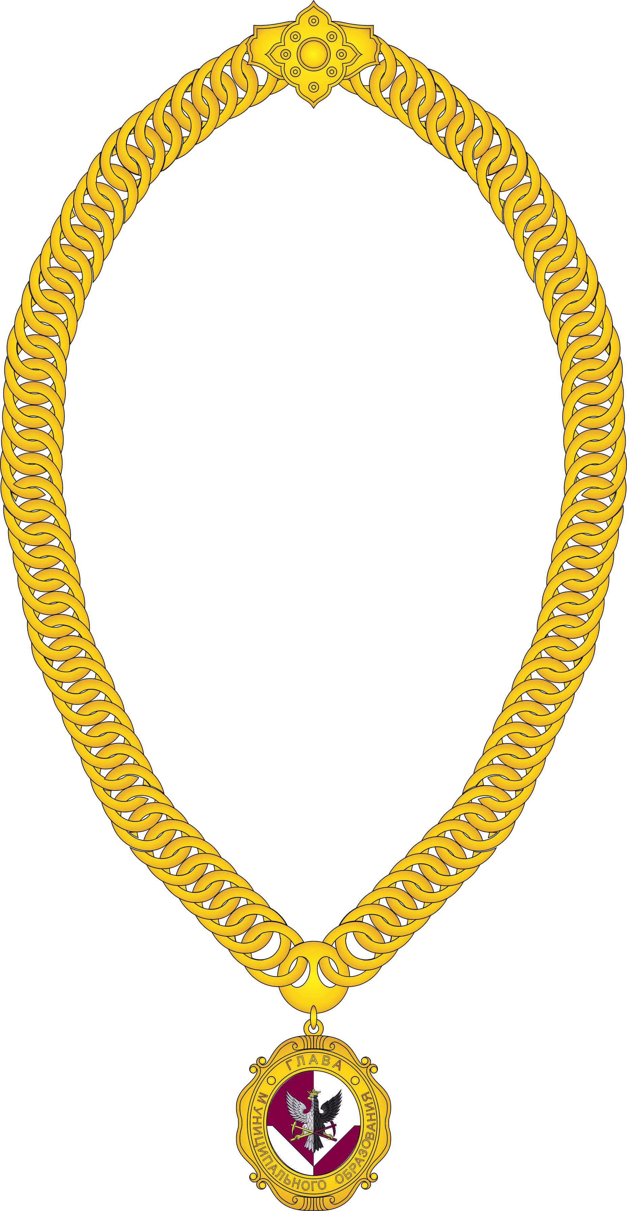

УТВЕРЖДЕНО
решением совета депутатов
Бокситогорского городского
поселения
19.03.2014 № 311
(Приложение 8)

П О Л О Ж Е Н И Е
о нагрудном знаке главы Бокситогорского городского поселения

Настоящим Положением устанавливается нагрудный знак главы Бокситогорского городского поселения (далее – Знак), его описание и порядок официального пользования.

1. Знак вручается главе Бокситогорского городского поселения на заседании совета депутатов Бокситогорского городского поселения в день принятия решения об избрании главы Бокситогорского городского поселения.
2. Описание Знака:
Должностной нагрудный знак главы муниципального образования (в дальнейшем, Знак) представляет собой золотистый медальон в виде картуша с цветным изображением герба Бокситогорского городского поселения Бокситогорского муниципального района Ленинградской области, заключенного в овал на золотой кайме которого помещена надпись “ГЛАВА МУНИЦИПАЛЬНОГО ОБРАЗОВАНИЯ”. Знак при помощи ушка и кольца соединен с цепью для ношения на шее, состоящей из переплетенных по три золотистых кольца с фигурной застежкой в задней части.
3. Знак (нагрудная цепь), носится на груди независимо от наличия других государственных наград.
4. Право изготовления и хранения Знака предоставляется администрации Бокситогорского муниципального района.
5. Знак подлежит возврату в случае прекращения полномочий главы Бокситогорского городского поселения.

